

理 学 院 数 学 系
实 验 报 告

课程名称： | 数值分析
实验学期： | 2018-2019第二学期
实验班级： | 软件工程 1701
学生学号： | 20175276
学生姓名： | 贾敬哲
指导教师： | 盛颖

理学院数学实验中心
二〇一九年 五月 九 日

东北大学数学实验中心实验报告规范（暂行）

- 每个学生每个实验项目一份实验报告。
- 实验报告内容一般包括以下几个内容：
  - 实验项目名称
  - 实验目的和要求
  - 实验原理
  - 实验内容及步骤
  - 实验数据记录和处理
  - 实验结果与分析（含以上1、2、3、4、5、6项，需经指导教师签字认可，附在实验报告后）
注：各专业各课程的实验报告内容与格式可由指导教师根据实验具体情况做出要求。
- 实验报告第一页按学院统一的实验报告格式书写，附页用A4纸书写，字迹工整， 曲线要画在座标纸上，线路图要整齐、清楚（不得徒手画）。如打印也应采用统一的实验报告的版头（A4纸）。
- 每学期将拟存档的学生实验报告按课程、实验项目分类装订成册，即每个实验项目每门课程的所有实验报告装订成一本。装订线在左侧，第一页加订实验报告封皮。
- 东北大学理学院数学实验报告模板范本，本实验报告双面打印（附后）。

理学院数学实验中心实验报告

专业： | 软件工程 |  | 姓名： |  | 贾敬哲 |  | 学号： | 20175276 | 成绩：
实验地点： |  |  |  |  |  |  |  | 指导教师签名：
实验名称：

实验目的:
考虑方程组𝐻𝑥=𝑏的解，其中系数矩阵H为Hilbert矩阵:
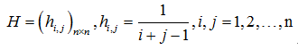
这是一个著名的病态问题。通过首先给定解(例如取为各个分量均为1)再计算
出右端的办法给出确定的问题。
(1) 选择问题的维数为6,分别用Gauss消去法、J迭代法、GS迭代法和SOR
迭代法求解方程组,其各自的结果如何？将计算结果与问题的解比较,结论如何异
(2) 逐步増大问题的维数，仍用上述的方法来解它们，计算的结果如何？计算
的结果说明的什么？"
(3) 讨论病态问题求解的算法。
实验原理：
- 高斯消元法：
消元法是将方程组中的一方程的未知数用含有另一未知数的代数式表示，并将其代人到另一方程中，这就消去了一未知数，得到一解；或将方程组中的一方程倍乘某个常数加到另外一方程中去，也可达到消去一未知数的目的。消元法主要用于二元一次方程组的求解。
- 雅克比迭代法:
1.原理：设有线性方程组Ax=b 满足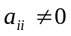, 将方程组变形为: x=Bx+f, 则雅可比(Jacobi)迭代法是指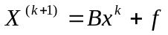，即 由初始解逐步迭代即可得到方程组的解。
2.算法步骤如下：
步骤1.给定初始值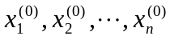，精度e,最大容许迭代次数M，令k=1。
步骤2.对i=1,2,…,n依次计算
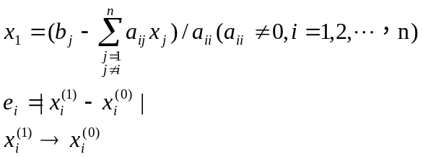
步骤3.求出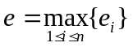，若，则输出结果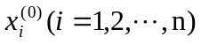，停止计算。否则执行步骤4.
步骤4.若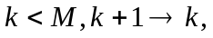转步骤2继续迭代。若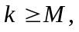表明迭代失败，停止计算。
3.算法流程图：
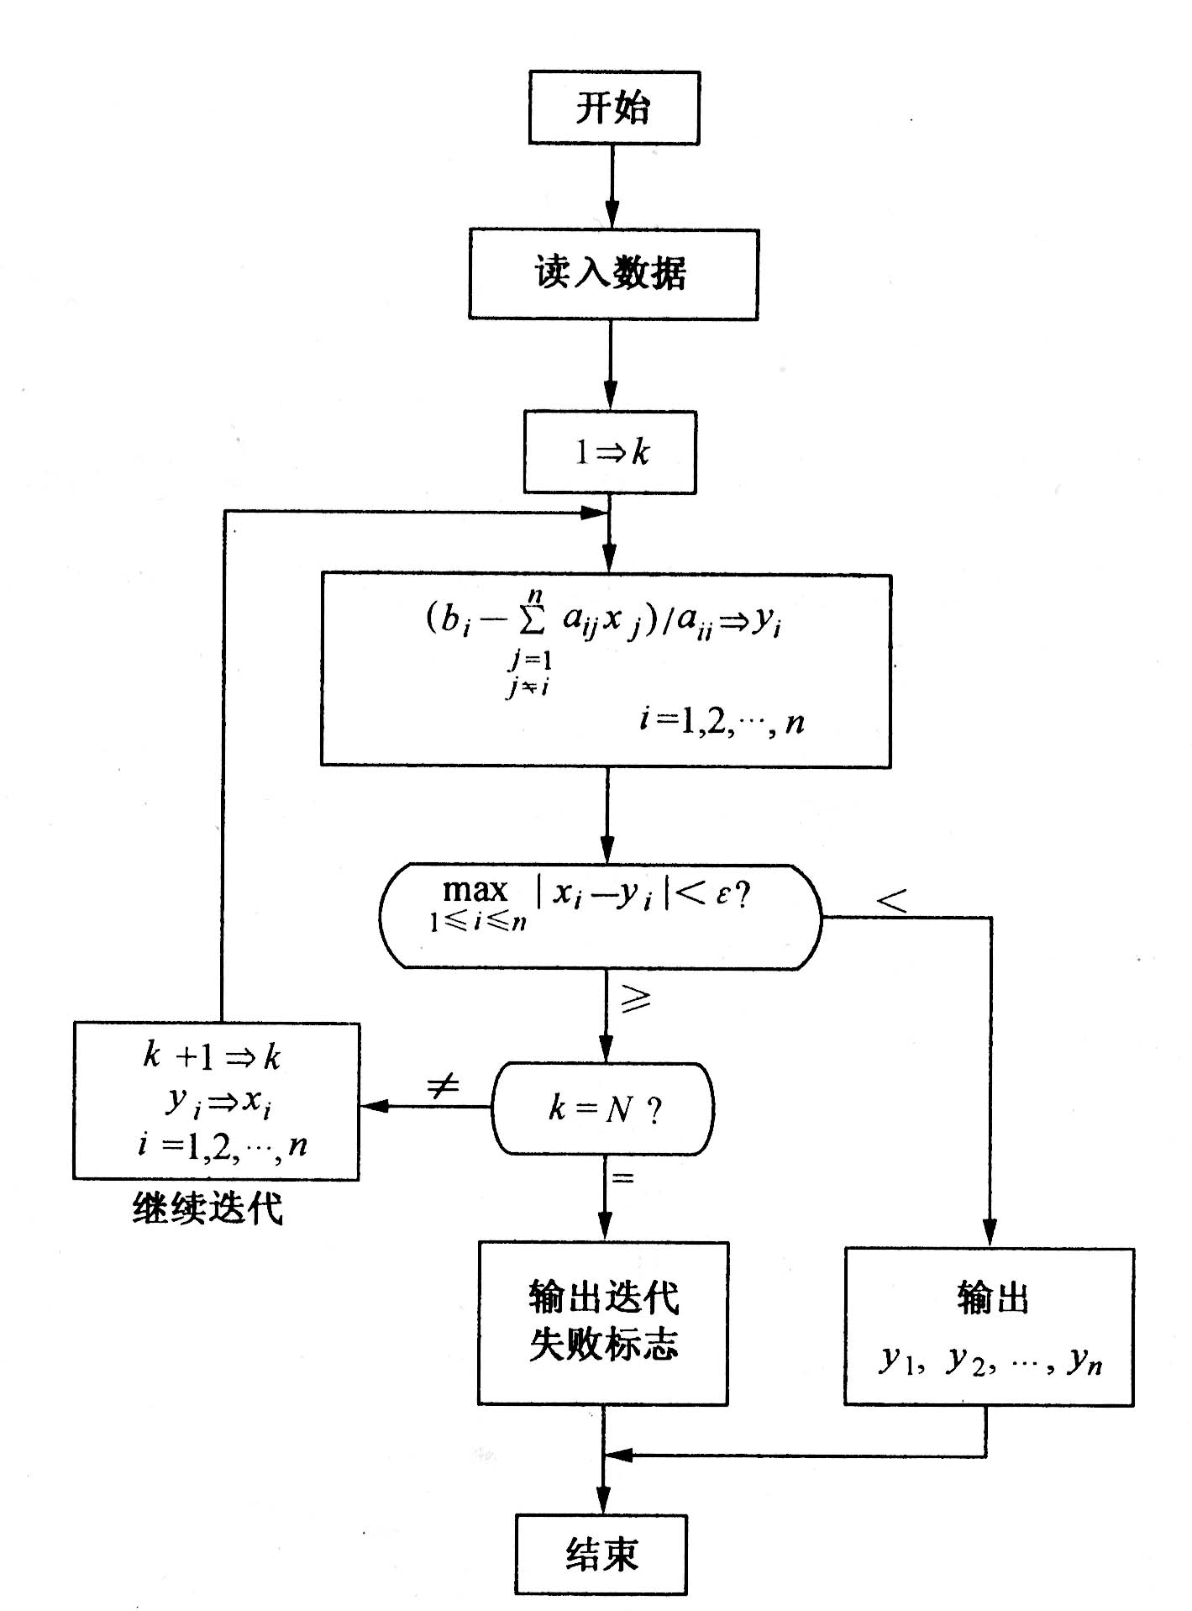
- GS迭代法
1.原理：由Jacobi迭代法中，每一次的迭代只用到前一次的迭代值。使用了两倍的存储空间，浪费了存储空间。若每一次迭代充分利用当前最新的迭代值，即在计算第个分量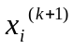时，用最新分量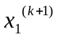，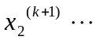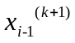代替旧分量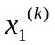，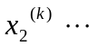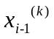，可以起到节省存储空间的作用。这样就得到所谓解方程组的Gauss-Seidel迭代法。
2.算法步骤：
将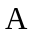分解成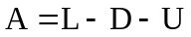，则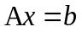等价于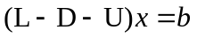
则Gauss-Seidel迭代过程
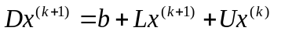
故
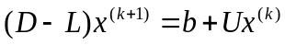
若设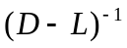存在，则
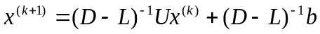
令
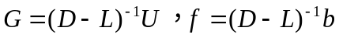
则Gauss-Seidel迭代公式的矩阵形式为
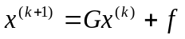
其迭代格式为
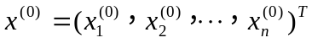 (初始向量)，
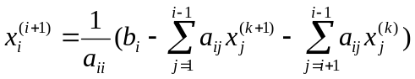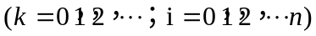
或者
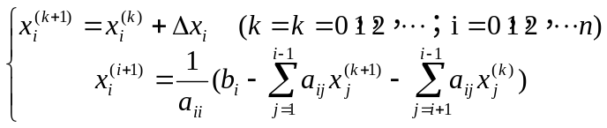
3.算法流程图：
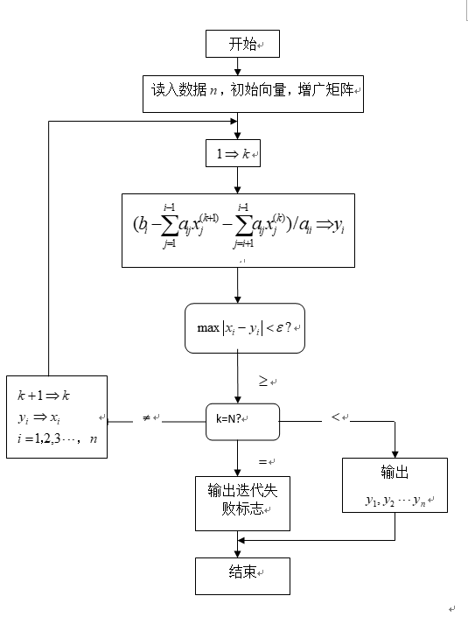
（4）SOR迭代法：
逐次超松弛法(SOR 方法，Sucessive Over Relaxation Method)可看成是Causs-Seidel方法的加速，Seidel迭代法是SOR方法的特例。
将Seidel 方法的迭代公式
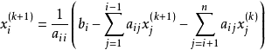
改写为
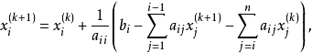
记
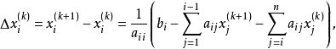
则
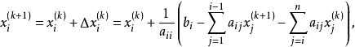
为加快收敛速度，在增量
前加一个因子
，得
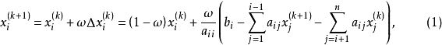
称之为SOR 法，
称为松弛因子(relaxation factor)，当
时，称为低松弛法(under-relaxation method)；选择适当的松弛因子能使不收敛的Gauss-Seidel迭代法变成为收敛的迭代方法，当
时，就是Gauss-Seidel迭代法；当
时，称为超松弛法(over-relaxation method)，选择适当的松弛因子能使收敛的Gauss-Seidel迭代法获得加速收敛的效果
算法流程图：
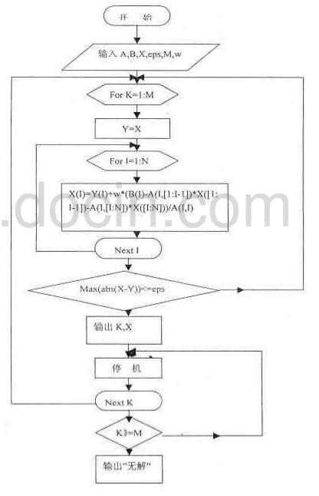

实验数据记录及处理：
矩阵由代码生成，代码详见附录。
例如6维的希尔伯特矩阵为：
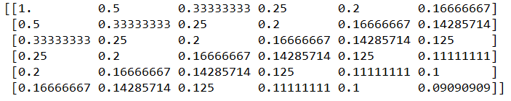
解向量的各分量均为1时
向量B为：

实验内容及步骤：
      - 生成矩阵
      - 生成向量b
      - 利用高斯消元法进行计算
      - 利用J迭代法计算
      - 利用GS迭代法进行计算
      - 利用SOR迭代法进行计算
      - 四种方法进行比较
      - 逐步增大希尔伯特矩阵的维数
      - 研究病态方程组的解法
实验结果及分析：
注：在进行误差计算时，采取了准确值[1,1,1,……,1]来进行计算
1.当希尔伯特矩阵为6维时：
Gauss消元法：
J迭代法：在488次迭代左右时。会出现溢出情况。说明J迭代法不收敛
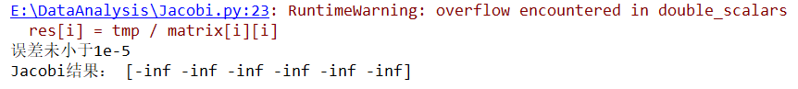
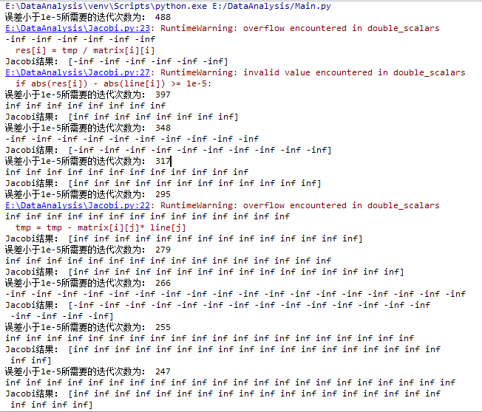
GS迭代法：
SOR迭代法：(迭代系数为0.9)

由上述结果可见，SOR迭代次数更少，可看成是Causs-Seidel方法的加速。
同时，高斯消元法有着很高的准确度。
- 逐步增加希尔伯特矩阵的维数：
高斯消元法在10维之前还有很高的准确率，之后就会出现因误差而导致的结果不准确的问题。
如图所示：
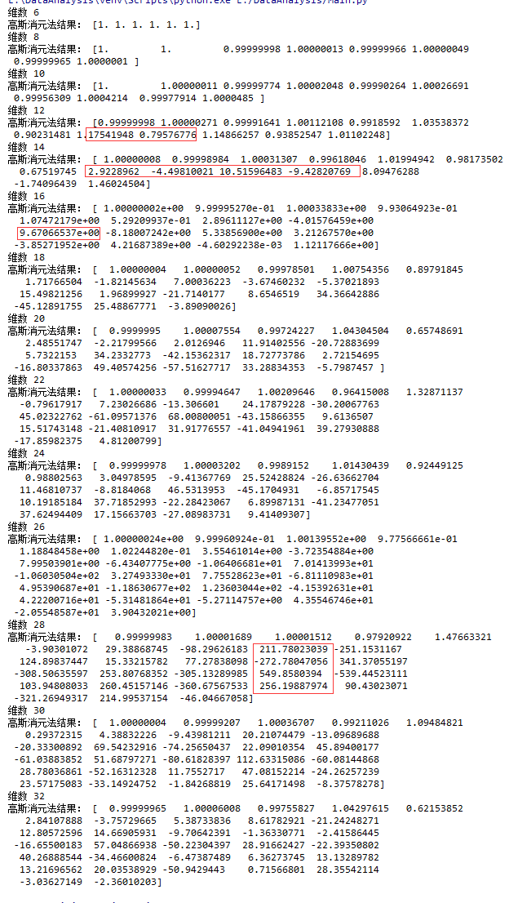
J迭代法依旧为溢出状态
GS迭代法：
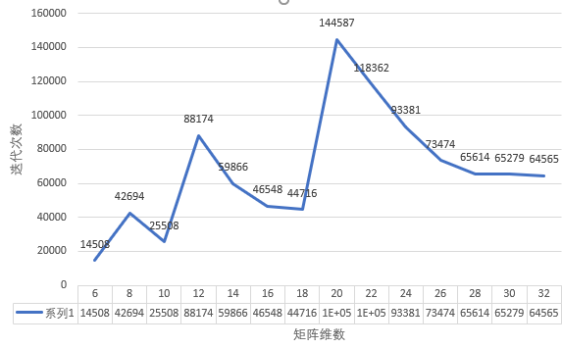
.SOR迭代法：
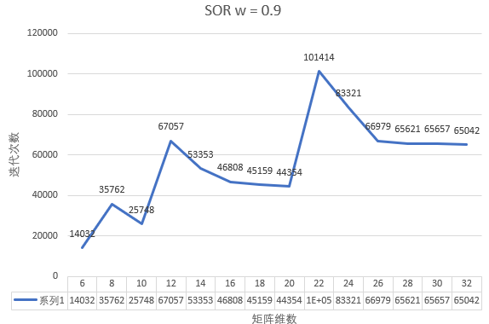
当随着矩阵维数增加，迭代次数都大体呈现出相同的趋势。即增加-减少-增加-减少-增加-减少。同时SOR算法迭代的优势并未体现出了，可能与 w的取值有关。当迭代系数取0.9时，SORx效果略好于GS迭代法。
当迭代系数取值为0.5 和 0.1时，如图所示,SOR算法效果明显好于上述两图。但是SOR迭代法效果并非与迭代系数成负相关关系。且当迭代系数取1.5时，SOR效果变得很差，甚至劣于GS迭代法。
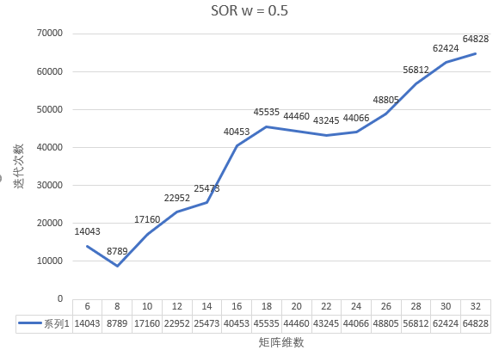
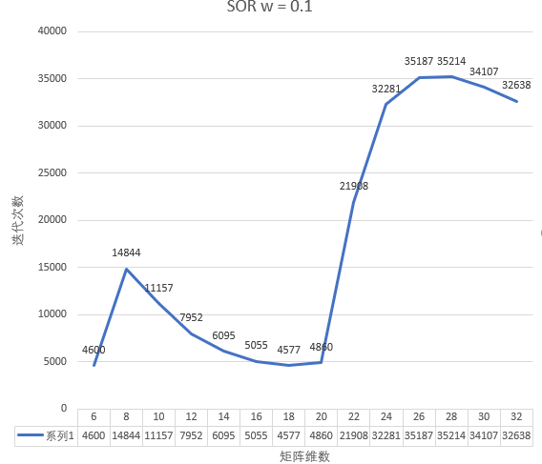
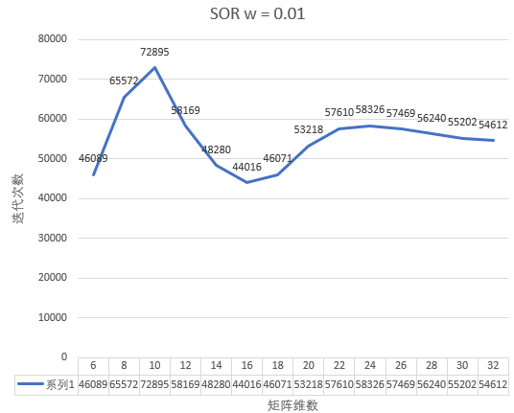
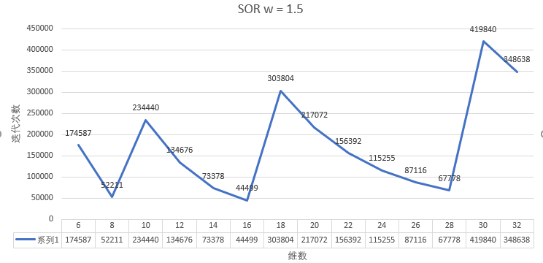
- 病态问题求解的算法：
由上述结果可知，当希尔伯特矩阵维数在小于10维时，建议使用Gauss消元法进行计算，误差较小，且速度快。在10维之后，建议使用适当的w（例如 w = 0.1）来进行SOR迭代。
迭代改善法
直接法得到的解只是近似解，可以考虑采用迭代法对解进行改善。设x1是Ax=b的一个近似解，r1=b-Ax1是x1对应的余量，求解Ad1=r1得到d1，然后x2=x1+d1。重复这个过程，得到近似解的序列{xk}。然而，当矩阵A过分病态时，xk有可能不收敛于精确解。
加权迭代改善法
对于矩阵过分病态的情况，如Hilbert矩阵，可采用主元加权迭代改善算法。对于方程组Ax=b，构造一个迭代过程：
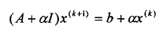
对于任意初始解x0，用x1表示第一次计算出的解，则
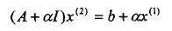
令x2=x1+e1，代入上式，得
即
求解得到e1。重复这个过程，得到近似解的序列{xk}。
权系数alpha过小，则矩阵A的条件数没有得到适当的改善，求解的精度仍然不好。alpha过大，会使得新问题不是原始问题的一个好的近似，也有可能得不到正确的解。
一般当条件数小于10^5时，alpha取0。否则可按照下面经验估计公式进行估计：
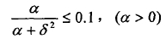
其中，delta是矩阵A中最小非零元素值的下界。
共轭梯度法
是解决大型、稀疏、正定对称的线性方程组的有效方法。在矩阵的条件数很大时仍然能得到较好的结果。如果先采用预处理降低矩阵条件数，再用共轭梯度法求解，效果往往更好。
附代码：
def conj_grad(self, N=1000, x=None, tol=1e-10):
if x is None:
x = np.zeros(self.n)
a_diag = np.diag(self.A)
M = np.diagflat(a_diag)
r = self.b.reshape(self.n) - np.dot(self.A, x)
r_old = np.empty_like(r)
r_old[:] = r
M_inv = np.diagflat(1/a_diag)
z = np.dot(M_inv, r)
z_old = np.empty_like(z)
z_old[:] = z
p = z
for k in range(N):
a_dot_p = np.dot(self.A, p)
alpha = np.dot(z, r) / np.dot(p, a_dot_p)
x = x + alpha * p
r = r_old - alpha * a_dot_p
err = norm(r) / norm(self.b)
if err <= tol:
print('final', x)
break
z = np.dot(M_inv, r)
belta = np.dot(z, r) / np.dot(z_old, r_old)
p = z + belta * p
r_old, z_old = r, z
print('----------conj grad------------')
print(x)

启发式算法
转化为优化问题，然后用启发式算法求解。
尝试用遗传算法解决病态方程组问题
遗传算法简介：遗传算法（Genetic Algorithm）是模拟达尔文生物进化论的自然选择和遗传学机理的生物进化过程的计算模型，是一种通过模拟自然进化过程搜索最优解的方法。主要特点是直接对结构对象进行操作，不存在求导和函数连续性的限定；具有内在的隐并行性和更好的全局寻优能力；采用概率化的寻优方法，能自动获取和指导优化的搜索空间，自适应地调整搜索方向，不需要确定的规则。
自然选择概率：0.5 变异概率0.05；
向量转成二进制编码的方式：将每个小数(浮点数)*100然后转换成九位的二进制编码，例如6维的向量转换成6*9=54位二进制编码。
当维数较低时，效果一般：
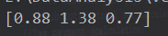
但是会出现维数爆炸的情况。例如1000维情况
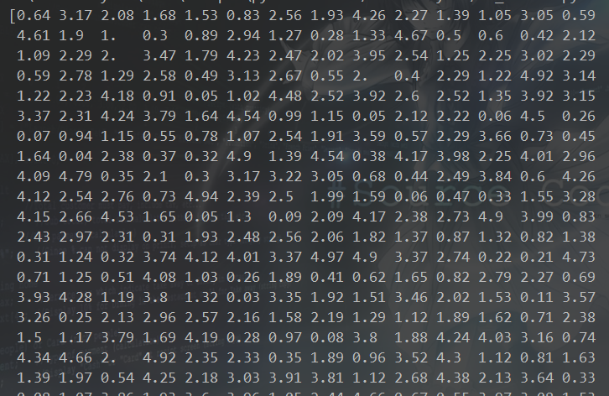
虽然可以运行出结果（当维数极大时，GS\SOR迭代基本无法运行结束），但是可以看到效果并不太好。可以尝试增加变异率、种群数量、和迭代次数。
对编码方式进行优化即，不使用二进制格式作为基因型，而是利用浮点数作为基因型。变异的实现改为随机增加、减少0.25的浮点数。此时代码效果明显好于上述代码。
例如
3维 种群数量100 迭代次数 900：
6维，种群数量为100，迭代次数50000： 误差小于10的-5次方：
经测试，所需要的时间比SOR迭代要短
1000维，种群数量100，迭代次数1000：
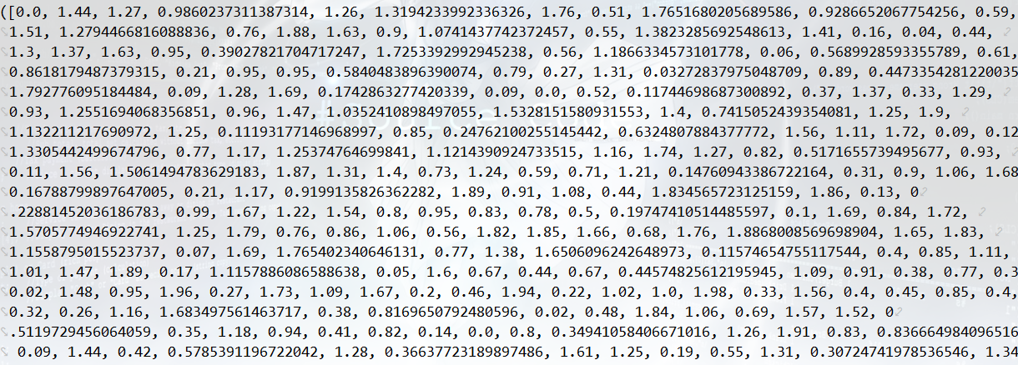
遗传算法代码：
（优化后）
import math
import random
import numpy as np
import Generate_Matrix
class GA:
def __init__(self, w, count):
# 染色体长度
self.length = w
# 种群中的染色体数量
self.count = count
# 随机生成初始种群
self.population = self.generate_inital(w, count)
#希尔伯特矩阵
self.matrix = Generate_Matrix.Hilbert(w)
#b
self.b = Generate_Matrix.b(w)
def generate_inital(self,w, num):
"""
获得随机基因型
:param w:维数
:param num: 生成基因型的数量
:return: list
"""
initial = []
for _ in range(num):
tmp = []
for _ in range(w):
tmp.append(random.randint(0, 200) / 100)
#tmp = self.vector2code(tmp)
initial.append(tmp)
return initial
def fitness(self,x_gene):
"""
计算适应度,越小适应度越高
:param matrix: 希尔伯特矩阵
:param b: n
:param x_gene:基因型
:return:
"""
x = x_gene # x表现形
val = 0
for i in x:
if(val < abs(i -1)):
val = abs(i -1)
return val
def selection(self, retain_rate, random_select_rate):
"""
选择
先对适应度从大到小排序，选出存活的染色体
再进行随机选择，选出适应度虽然小，但是幸存下来的个体
"""
# 对适应度从大到小进行排序
graded = [(self.fitness(chromosome), chromosome) for chromosome in self.population]
graded = [x[1] for x in sorted(graded)]
# 选出适应性强的染色体
retain_length = int(len(graded) * retain_rate)
parents = graded[:retain_length]
# 选出适应性不强，但是幸存的染色体
for chromosome in graded[retain_length:]:
if random.random() < random_select_rate:
parents.append(chromosome)
return parents
def crossover(self, parents):
"""
染色体的交叉、繁殖，生成新一代的种群
"""
# 新出生的孩子，最终会被加入存活下来的父母之中，形成新一代的种群。
children = []
# 需要繁殖的孩子的量
target_count = len(self.population) - len(parents)
# 开始根据需要的量进行繁殖
while len(children) < target_count:
male = random.randint(0, len(parents) - 1)
female = random.randint(0, len(parents) - 1)
if male != female:
# 随机选取交叉点
cross_pos = random.randint(0, self.length)
# 生成掩码，方便位操作
male = parents[male]
female = parents[female]
# 孩子将获得父亲在交叉点前的基因和母亲在交叉点后（包括交叉点）的基因
child = male[:cross_pos] + female[cross_pos:]
children.append(child)
# 经过繁殖后，孩子和父母的数量与原始种群数量相等，在这里可以更新种群。
self.population = parents + children
def mutation(self, rate):
"""
变异
对种群中的所有个体，随机改变某个个体中的某个基因
"""
for i in range(len(self.population)):
if random.random() < rate:
j = random.randint(0, self.length-1)
num = random.uniform(-0.1,0.1)
self.population[i][j] += num
def result(self):
"""
获得当前代的最优值，这里取的是函数取最大值时x的值。
"""
graded = [(self.fitness(chromosome), chromosome) for chromosome in self.population]
graded = [x[1] for x in sorted(graded)]
return graded[0],self.fitness(graded[0])
def evolve(self, retain_rate=0.2, random_select_rate=0.5, mutation_rate=0.01):
"""
进化
对当前一代种群依次进行选择、交叉并生成新一代种群，然后对新一代种群进行变异
"""
parents = self.selection(retain_rate, random_select_rate)
self.crossover(parents)
self.mutation(mutation_rate)
if __name__ == '__main__':
ga = GA(3, 100)
# 200次进化迭代
for x in range(900):
ga.evolve()
print(ga.result())

（优化前）
import math
import random
import numpy as np
import Generate_Matrix
class GA:
def __init__(self, w, count):
# 染色体长度
self.length = 9 * w
# 种群中的染色体数量
self.count = count
# 随机生成初始种群
self.population = self.generate_inital(w, count)
#希尔伯特矩阵
self.matrix = Generate_Matrix.Hilbert(w)
#b
self.b = Generate_Matrix.b(w)
def generate_inital(self,w, num):
"""
获得随机基因型
:param w:维数
:param num: 生成基因型的数量
:return: list
"""
initial = []
for _ in range(num):
tmp = []
for _ in range(w):
tmp.append(random.randint(0, 500) / 100)
tmp = self.vector2code(tmp)
initial.append(tmp)
return initial
def vector2code(self,vector):
"""
将向量转成二进制编码
:param vector: np.array
:return: str based 2
"""
res = ""
for i in vector:
num = i * 100
code = bin(int(num))[2:]
length = len(code)
while length < 9:
code = "0" + code
length += 1
res += code
return res
def code2vector(self ,string):
"""
通过字符串获得向量
:param string: 二进制编码
:return: np.array
"""
vector = []
tmp = ""
for i in range(len(string)):
tmp += string[i]
if (i + 1) % 9 == 0:
num = int(tmp, 2) / 100
tmp = ""
vector.append(num)
return np.array(vector)
def fitness(self,x_gene):
"""
计算适应度,越小适应度越高
:param matrix: 希尔伯特矩阵
:param b: n
:param x_gene:基因型
:return:
"""
x = self.code2vector(x_gene) # x表现形
res = np.dot(self.matrix, x)
val = np.max(np.abs(res - self.b))
return val
def selection(self, retain_rate, random_select_rate):
"""
选择
先对适应度从大到小排序，选出存活的染色体
再进行随机选择，选出适应度虽然小，但是幸存下来的个体
"""
# 对适应度从大到小进行排序
graded = [(self.fitness(chromosome), chromosome) for chromosome in self.population]
graded = [x[1] for x in sorted(graded)]
# 选出适应性强的染色体
retain_length = int(len(graded) * retain_rate)
parents = graded[:retain_length]
# 选出适应性不强，但是幸存的染色体
for chromosome in graded[retain_length:]:
if random.random() < random_select_rate:
parents.append(chromosome)
return parents
def crossover(self, parents):
"""
染色体的交叉、繁殖，生成新一代的种群
"""
# 新出生的孩子，最终会被加入存活下来的父母之中，形成新一代的种群。
children = []
# 需要繁殖的孩子的量
target_count = len(self.population) - len(parents)
# 开始根据需要的量进行繁殖
while len(children) < target_count:
male = random.randint(0, len(parents) - 1)
female = random.randint(0, len(parents) - 1)
if male != female:
# 随机选取交叉点
cross_pos = random.randint(0, self.length)
# 生成掩码，方便位操作
male = parents[male]
female = parents[female]
# 孩子将获得父亲在交叉点前的基因和母亲在交叉点后（包括交叉点）的基因
child = male[:cross_pos] + female[cross_pos:]
children.append(child)
# 经过繁殖后，孩子和父母的数量与原始种群数量相等，在这里可以更新种群。
self.population = parents + children
def mutation(self, rate):
"""
变异
对种群中的所有个体，随机改变某个个体中的某个基因
"""
for i in range(len(self.population)):
if random.random() < rate:
j = random.randint(0, self.length-1)
if self.population[i][j] == 0:
self.population[i][j] = 1
if self.population[i][j] == 1:
self.population[i][j] = 0
def result(self):
"""
获得当前代的最优值，这里取的是函数取最大值时x的值。
"""
graded = [(self.fitness(chromosome), chromosome) for chromosome in self.population]
graded = [x[1] for x in sorted(graded)]
return GA.code2vector(self,graded[0])
def evolve(self, retain_rate=0.2, random_select_rate=0.5, mutation_rate=0.01):
"""
进化
对当前一代种群依次进行选择、交叉并生成新一代种群，然后对新一代种群进行变异
"""
parents = self.selection(retain_rate, random_select_rate)
self.crossover(parents)
self.mutation(mutation_rate)
if __name__ == '__main__':
ga = GA(3, 100)
# 200次进化迭代
for x in range(5000):
ga.evolve()
print(ga.result())

附录 代码实现：
  - Gauss.py
import numpy as np
def Calculator(matrix, b):
"""
高斯消元法，求方程组的解
:param matrix: 方阵 np.array([[],[]],dtype=float)
:param b: b np.array([],dtype=float)
:return: []
"""
i = 0
row = matrix.shape[0]
# 化成三角矩阵
while i < row:
for j in range(i + 1, row):
b[j] = b[j] - b[i] * (matrix[j][i] / matrix[i][i])
matrix[j] = matrix[j] - matrix[i] * (matrix[j][i] / matrix[i][i])
i += 1
i = row - 1
while i > 0:
for j in range(i - 1, -1, -1):
b[j] = b[j] - b[i] * (matrix[j][i] / matrix[i][i])
matrix[j] = matrix[j] - matrix[i] * (matrix[j][i] / matrix[i][i])
i -= 1
res = []
for i in range(matrix.shape[0]):
res.append(b[i] / matrix[i][i])
print(res)
return np.array(res)
  - Jacobi.py
import numpy as np
def Calculator(matrix,b,num):
"""
雅可比迭代
:param matrix: 系数矩阵 np.array([[],[]],dtype=float)
:param b: bnp.array([],dtype=float)
:param num: 迭代次数
:return: 结果 【】
"""
res = np.zeros(matrix.shape[1],dtype=float)
line = np.zeros(matrix.shape[1], dtype=float)
for index in range(num):
line = res.copy()
for i in range(res.size):
tmp = b[i]
for j in range(res.size):
if i == j:
continue
else:
tmp = tmp - matrix[i][j]* line[j]
res[i] = tmp / matrix[i][i]
Flag = True
for i in res:
if abs(i) - 1 >= 1e-5:
Flag = False
if Flag:
print("误差小于1e-5所需要的迭代次数为：", index + 1)
for i in res:
print(i, end=" ")
print()
return res
print("误差未小于1e-5")
return res
  - Gauss_Seidel.py
import numpy as np
def Calculator(matrix, b, num):
"""
高斯塞德尔迭代
:param matrix: 系数矩阵 np.array([[],[]],dtype=float)
:param b: bnp.array([],dtype=float)
:param num: 迭代次数
:return: 结果 【】
"""
res = np.zeros(matrix.shape[1], dtype=float)
for index in range(num):
line = res.copy()
for i in range(res.size):
tmp = b[i]
for j in range(res.size):
if i == j:
continue
else:
tmp = tmp - matrix[i][j] * res[j]
res[i] = tmp / matrix[i][i]
Flag = True
for i in range(len(res)):
if abs(res[i]) - abs(line[i]) >= 1e-5:
Flag = False
if Flag:
print("误差小于1e-5所需要的迭代次数为：", index + 1)
for i in res:
print(i, end=" ")
print()
return res
print("误差未小于1e-5")
return res
  - SOR.py
import numpy as np
def Calculator(matrix, b, num, w):
"""
SOR迭代
:param matrix: 系数矩阵 np.array([[],[]],dtype=float)
:param b: bnp.array([],dtype=float)
:param num: 迭代次数
:param w: 系数
:return: 结果 【】
"""
res = np.zeros(matrix.shape[1], dtype=float)
for index in range(num):
line = res.copy()
for i in range(res.size):
tmp = w * b[i] + matrix[i][i] * res[i]
for j in range(res.size):
tmp = tmp - w * matrix[i][j] * res[j]
res[i] = tmp / matrix[i][i]
Flag = True
for i in range(len(res)):
if abs(res[i]) - abs(line[i]) >= 1e-5:
Flag = False
if Flag:
print("误差小于1e-5所需要的迭代次数为：", index+1)
# for i in res:
# print(i, end=" ")
# print()
return res
print("误差未小于1e-5")
return res
  - Generate_Matrix.py
import numpy as np
def Hilbert(num):
"""
生成Hilbert矩阵
:param num: 阶数
:return: np.array
"""
res = np.zeros((num, num), dtype=float)
for i in range(num):
for j in range(num):
res[i][j] = 1 / (i + j + 1)
return res
def b(num):
"""
生成b
:param num:维数
:return:np.array
"""
matrix = Hilbert(num)
res = np.zeros(num)
for i in range(num):
for j in matrix[i]:
res[i] += j
return res
  - Main.py
import numpy
import Generate_Matrix, Gauss, Gauss_Seidel, Jacobi, SOR
if __name__ == '__main__':
for num in range(6,34,2):
matrix = Generate_Matrix.Hilbert(num)
b = Generate_Matrix.b(num)
### 选择所需要的取消注释
#res_of_Gauss = Gauss.Calculator(matrix, b)
#print("高斯消元法结果：",res_of_Gauss)
#print("Jacobi结果：",Jacobi.Calculator(matrix, b, 1000))
#print("Gauss_Seidel结果：",Gauss_Seidel.Calculator(matrix, b, 10000))
SOR.Calculator(matrix, b, 10000,0.9)

